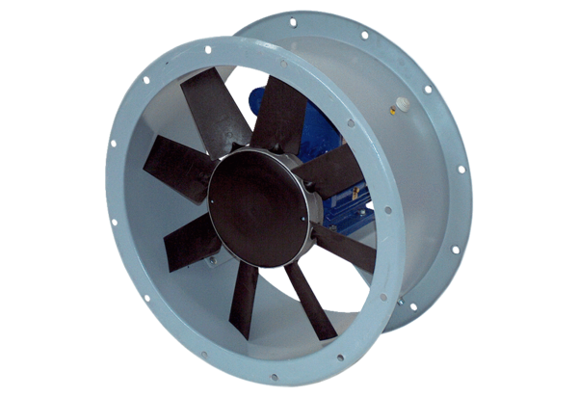Axial-Rohrventilator DAR 71/6 0,55Verpackungseinheit: 1 StückSortiment: C
Artikelnummer: 0073.0133Hersteller: MAICO

